TUẦN 13:
Bài 11: SÔNG HỒNG VÀ VĂN MINH SÔNG HỒNG (2 tiết)
I. YÊU CẦU CẦN ĐẠT:
1. Kiến thức :
- Xác định được hệ thống sông Hồng trên bản đồ hoặc lược đồ.
- Kể được một số tên gọi khác của sông Hồng.
- Sưu tầm, sử dụng tư liệu lịch sử (tranh, ảnh, đoạn trích tư liệu,… ), trình bày được một số thành tựu tiêu biểu của văn minh sông Hồng.
- Mô tả được một số nét cơ bản về đời sống vật chất và tinh thần của người Việt cổ thông qua quan sát một số hình ảnh về cuộc sống của người Việt cổ trong hoa văn trên trống đồng Đông Sơn, kết hợp với một số truyền thuyết (ví dụ: Sơn Tinh, Thủy Tinh, sự tích Bánh chưng, bánh giầy, …)
- Đề xuất được ở mức độ đơn giản một số giải pháp để giữ gìn và phát huy giá trị của sông Hồng.
- Rèn luyện kĩ năng quan sát và sử dụng bản đồ, các tư liệu có liên quan, qua đó góp phần phát triển năng lực khoa học.
2. Kĩ năng .
- Năng lực tự chủ, tự học: Biết tự chủ thực hiện sử dụng một số phương tiện học tập môn Lịch sử và Địa lí.
- Năng lực giải quyết vấn đề và sáng tạo: Thực hiện tốt và có sáng tạo trong thực hiện các hoạt động của môn Lịch sử và địa lí.
- Năng lực giao tiếp và hợp tác: Biết trao đổi, góp ý cùng bạn trong hoạt động nhóm và thực hành.
3. Phẩm chất.
- Phẩm chất nhân ái: Biết chia sẻ, giúp đỡ bạn trong sử dụng, thực hành các hoạt động về Lịch sử, Địa lí.
- Phẩm chất chăm chỉ: Có tinh thần chăm chỉ, ham học hỏi trong tìm hiểu về Lịch sử và Địa lí.
- Phẩm chất trách nhiệm: Có ý thức trách nhiệm với lớp, tôn trọng tập thể.
II. ĐỒ DÙNG DẠY HỌC
- Kế hoạch bài dạy, bài giảng Power point.
- SGK và các thiết bị, học liệu phục vụ cho tiết dạy.

III. HOẠT ĐỘNG DẠY HỌC

Tiết 1 ,ngày dạy
Hoạt động của giáo viên | Hoạt động của học sinh
1. Khởi động: (3p)  - GV giới thiệu 1 số hình ảnh vê sông Hồng cho HS quan sát.  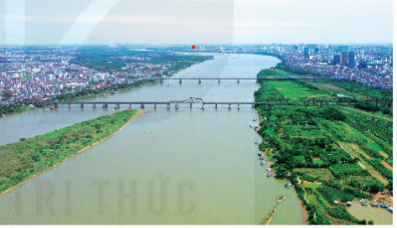  - GV đặt câu hỏi:  + Em có biết sông hồng bắt nguồn từ đâu?  + Sông Hồng chảy qua những tỉnh, thành phố nào ở nước ta?  - GV nhận xét, tuyên dương và dẫn dắt vào bài mới. | - HS quan sát tranh và trả lời một số câu hỏi  - HS trả lời theo ý hiểu  - HS trả lời theo ý hiểu  - HS lắng nghe.
2. Khám phá: (15p)  Hoạt động 1: Tìm hiểu về vị trí và tên gọi của sông Hồng (làm việc nhóm)  * Tìm hiểu về vị trí:  - GV gọi HS đọc mục 1  - GV YC HS thảo luận cặp đôi, kết hợp quan sát bản đồ tự nhiên Việt Nam:  + Xác định vị trí và giới thiệu sông Hồng trên bản đồ.  - GV mời một số cặp HS lên trình bày trước lớp, xác định vị trí của sông Hồng trên bản đồ  - GV HD học sinh tư thế đứng trình bày trước lớp, các thao tác chỉ bản đồ thế nào cho đúng, ...  - GV nhận xét, tuyên dương.  - GV chốt lại kiến thức  * Tìm hiểu một số tên gọi khác của sông Hồng  - GV tổ chức cho cả lớp thi kể về các tên gọi khác nhau của sông Hồng.  - GV nhận xét tuyên dương.  - GV hỏi: Ngoài những tên gọi khác được nêu trong sách giáo khoa, em còn biết tên gọi nào khác của sông Hồng?  - GV nhận xét tuyên dương. | - 1 HS đọc to trước lớp  - HS thảo luận cặp đôi, quan sát bản đồ và thực hiện yêu cầu.  - Đại diện HS lên trình bày  - Các nhóm khác nhận xét, bổ sung.  - HS lắng nghe, rút kinh nghiệm.  - HS thi kể về các tên gọi khác nhau của sông Hồng.  - Một số tên gọi khác của sông Hồng: Nhị Hà, Hồng Hà, sông Xích Đằng, sông Kẻ Chợ, sông Cái, ...  - HS lắng nghe  - HS trả lời theo hiểu biết của mình: sông Thao. Sông Tam Đới, sông Đại Hoàng, ...
3. Luyện tập (15p)  Hoạt động 2: Tìm hiểu về văn minh sông Hồng (Sinh hoạt nhóm 4)  *Thành tựu tiêu biểu của văn minh sông Hồng  - GV yêu cầu đọc thầm thông tin trong bài và cho biết: Hãy kể tên một số thành tựu tiêu biểu của văn minh sông Hồng.  - GV hỏi:  + Đứng đầu nhà nước Văn Lang là ai?  + Đứng đầu nhà nước Âu Lạc là ai?  + Ai là người giúp việc cho vua?  - GV cho HS làm việc cá nhân và thực hiện nhiệm vụ: Chọn và giới thiệu một thành tựu của văn minh sông Hồng mà em thích nhất.  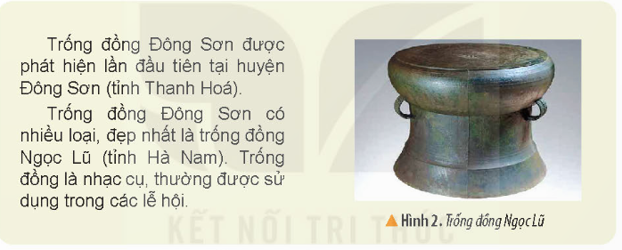  - GV gọi học sinh trình bày trước lớp  - GV mời cả lớp cùng quan sát và đánh giá kết quả.  - GV nhận xét, tuyên dương.  * Đời sống của người Việt cổ  * Đời sống vật chất  - GV yêu cầu HS thảo luận cặp đôi, quan sát hình 4 trong SGK, đọc thông tin đoạn đầu tiên, thực hiện yêu cầu: Mô tả một số nét chính về đời sống vật chất của người Việt cổ  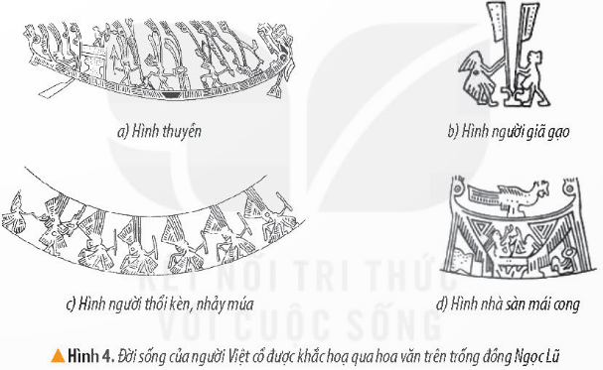  - GV gọi học sinh trình bày trước lớp  - GV mời cả lớp cùng quan sát và đánh giá kết quả.  - GV nhận xét, tuyên dương.  - GV hỏi thêm: Những nghề sản xuất chính của người Việt cổ là gì?  - GV nhận xét, mở rộng thêm: Trong các loại trống đồng Đông Sơn, trống đồng Ngọc Lũ được coi là tiêu biểu nhất. Trống như một bộ sử thu nhỏ giúp người đời sau phần nào hiểu được đời sống vật chất và tinh thần của cư dân Việt cổ.  * Đời sống tinh thần  - GV giới thiệu cho HS một số câu chuyện như: Sơn Tinh Thủy Tinh, Bánh chưng bánh giầy và yêu cầu HS: Kể lại câu chuyện.  - Gọi HS kể chuyện trước lớp  - Gọi HS nhận xét  - GV nhận xét, tuyên dương HS  - GV hỏi: Qua những câu chuyện đó, em biết điều gì về đời sống tinh thần của người Việt cổ?  - Họ thường làm gì vào ngày hội?  - GV nhận xét, tuyên dương HS  - GV chốt kiến thức: Sông Hồng là một trong những con sông dài nhất Việt Nam. Sông Hồng bồi đắp phù sa cho đồng bằng, thuận lợi cho phát triển nông nghiệp. Trên lưu vực dòng sông này đã hình thành một nền văn minh của người Việt cổ, cách ngày nay khoảng 2700 năm với đời sống vật chất và tinh thần phong phú. Nhiều phong tục tập quán của người Việt cổ vẫn được duy trì đến ngày nay | - HS thực hiện yêu cầu.  - Một số thành tựu tiêu biểu của văn minh sông Hồng: sự ra đời của nhà nước Văn Lang và nhà nước Âu Lạc, Trống đồng Đông Sơn, thành Cổ Loa,...  + Hùng Vương  + An Dương Vương  + Người giúp việc cho vua là Lạc hầu, Lạc tướng.  - HS làm việc cá nhân và thực hiện nhiệm vụ: Chọn và giới thiệu một thành tựu tiêu biểu của văn minh sông Hồng dưới sự HS của GV.  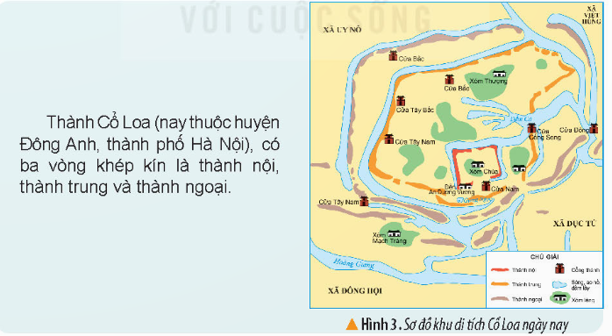  - HS trình bày trước lớp  - HS nhận xét phần trình bày của bạn  - HS lắng nghe, rút kinh nghiệm  - HS thực hiện theo yêu cầu  - Đại diện HS trình bày trước lớp  - HS nhận xét phần trình bày của bạn  - Một số nét chính về đời sống vật chất của người Việt cổ: Nguồn lương thực chính của cư dân Việt cổ là gạo, chủ yếu là gạo nếp. Người Việt cổ ở nhà sàn đi lại chủ yếu bằng thuyền. Nam thường đóng khố, cởi trần; nữ mặc váy và áo yếm, …  - HS lắng nghe, rút kinh nghiệm  - Họ biết trồng dâu, nuôi tằm, dệt vải, làm thủy lợi, ...  - HS lắng nghe.  - HS lắng nghe và chọn câu chuyện.  - Đại diện HS kể chuyện trước lớp  - HS nhận xét bạn kể  -Lắng nghe, rút kinh nghiệm.  - 1-2 HS nêu: Người Việt cổ có tín ngưỡng thờ cúng tổ tiên, thờ các vị thần như: thần Sông, thần Núi. Họ có tục nhuộm răng đen, ăn trầu,  - Vào những ngày hội mọi người thường hóa trang, vui chơi, nhảy múa.  - HS lắng nghe.
4. Vận dụng trải nghiệm. (2p)  - GV đọc câu hỏi, mời HS tham gia trò chơi “Ai nhớ giỏi nhất”  + Câu hỏi 1: Nêu các tên gọi khác của sông Hồng?  + Câu hỏi 2: Nêu trang phục của người việt cổ?  + Câu hỏi 3: Người Việt cổ có tục lệ gì?  + Luật chơi: chơi theo tổ, mỗi tổ cử một số bạn tham gia theo lần lượt. Tổ nào trả lời đúng và nhanh nhất là thắng cuộc.  + GV mời từng tổ tham gia, GV làm trọng tài xác định kết quả.  + Nhận xét kết quả các tổ, tuyên dương.  - Nhận xét sau tiết dạy, dặn dò về nhà. | - Học sinh lắng nghe luật trò chơi.  + Các tổ lần lượt tham gia chơi.  - HS lắng nghe, rút kinh nghiệm.
---------------------------------------------------
Tiết 2 ,ngày dạy

III. HOẠT ĐỘNG DẠY HỌC
Hoạt động của giáo viên | Hoạt động của học sinh
1. Khởi động: ( 3p)  - GV tổ chức cho HS chơi trò chơi: “Hộp quà bí mật”. Nội dung:  + Câu hỏi 1: Em có biết sông Hồng bắt nguồn từ đâu?  + Câu 2: Sông Hồng chảy qua những tỉnh, thành phố nào ở nước ta?  + Câu 3: Mô tả một số nét chính về đời sống vật chất của người Việt cổ.  - GV nhận xét, tuyên dương và dẫn dắt vào bài mới. | - HS tham gia trò chơi khởi động  - Sông Hồng bắt nguồn từ Trung Quốc  - Tỉnh Lào Cai, Thái Bình và Nam Định  - HS mô tả  - HS lắng nghe.
2. Khám phá: (15p)  Hoạt động 1: Tìm hiểu và đề xuất biện pháp góp phần giữ gìn và phát huy giá trị của sông Hồng (làm việc nhóm)  - GV yêu cầu HS quan sát hình 5, 6 ở SGK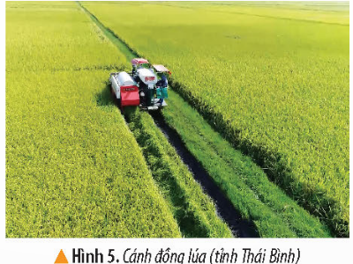  - GV hỏi: Hình 5, 6 chụp cảnh ở đâu?  - GV giới thiệu cho HS về Cánh đồng lúa Thái Bình và du lịch trên sông Hồng.  - GV cung cấp cho HS thêm một số hình ảnh khác về lợi ích của sông Hồng: giao thông đi lại bằng thuyền, đánh bắt thủy sản, hệ thống tưới tiêu để giúp học sinh có những hình dung rõ hơn về lợi ích của sông Hồng.  - GV YC HS thảo luận nhóm 4, qua sát hình 5, 6, kết hợp thông tin trong sách và thực hiện yêu cầu: Em hãy đề xuất một số biện pháp để góp phần giữ gìn và phát huy giá trị của sông Hồng.  - GV các nhóm trình bày trước lớp  - GV nhận xét, tuyên dương.  - GV cho HS quan sát một số hình ảnh cho thấy tác động xấu của thiên nhiên và con người đối với sông Hồng: sông Hồng bị cạn nước do hạn hán, sông Hồng bị con người xả chất thải xuống.  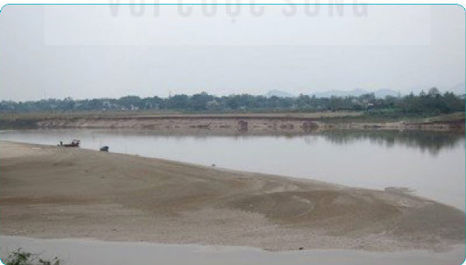  - GV chốt lại kiến thức | - HS quan sát hình 5, 6 ở SGK 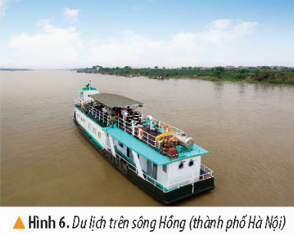  - HS trả lời  - HS lắng nghe  - HS quan sát thêm thông tin  - HS thảo luận nhóm 4, quan sát hình 5, 6 và thực hiện yêu cầu.  - Đại diện HS lên trình bày  - Các nhóm khác nhận xét, bổ sung.  - Các biện pháp có thể: Khai thác hợp lý, bảo vệ môi trường, tuyên truyền mọi người chung tay bảo vệ nguồn nước sông Hồng. Tuyên truyền người dân không xả rác xuống sông, xử lí nghiêm hoạt động khai thác cát sỏi trái phép, quy hoạch không gian cảnh quan hai bờ sông, …  - HS lắng nghe, rút kinh nghiệm.
3. Luyện tập (15p)  Hoạt động 2: Lập và hoàn thành bảng mô tả về đời sống vật chất và tinh thần của người Việt cổ (Sinh hoạt nhóm 4)  - GV hướng dẫn HS lập bảng theo gợi ý trong SGK để mô tả những nét chính về đời sống vật chất và tinh thần của người Việt cổ.  - GV phát phiếu học tập cho HS.  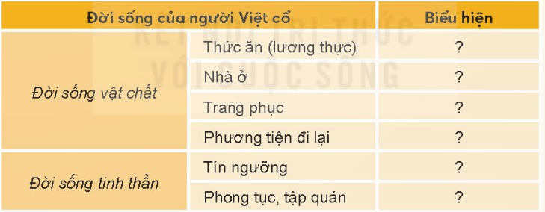  - GV gọi HS trình bày kết quả  - GV nhận xét, chốt kiến thức  * Giới thiệu một câu chuyện dân gian về đời sống của người Việt cổ.  - GV giới thiệu một số truyền thuyết, truyện cổ tích khác về đời sống của người Việt cổ như: Thánh Gióng, Sự tích trầu cau, …  - GV hỏi: Qua những câu chuyện đó, em biết điều gì về đời sống của người Việt cổ?  - GV nhận xét, tuyên dương.  - GV chốt kiến thức | - HS thực hiện yêu cầu.  - HS hoàn thiện bài theo yêu cầu  - 2-3 HS trình bày kết quả trên phiếu  - Nhận xét, bổ sung.  - HS lắng nghe, rút kinh nghiệm.  - HS theo dõi, lắng nghe  - HS tìm hiểu nội dung cơ bản và phân tích đời sống của người Việt cổ qua câu chuyện đó  - HS lắng nghe, rút kinh nghiệm
4. Vận dụng trải nghiệm. (3p)  - GV yêu cầu HS: Em hãy tìm hiểu và kể tên một số phong tục tập quán của người Việt cổ còn được lưu giữ đến ngày nay?  - Gọi HS trình bày  - GV nhận xét, tuyên dương.  - Nhận xét sau tiết dạy, dặn dò về nhà. | - Học sinh lắng nghe câu hỏi và tìm hiểu.  - HS nêu theo hiểu biết. VD: tín ngưỡng thờ cúng tổ tiên; tục ăn trầu; tục gói bánh chưng, bánh giầy; làm nhà sàn; vui chơi, múa hát trong các lễ hội.  - HS lắng nghe, rút kinh nghiệm.
IV. ĐIỀU CHỈNH SAU BÀI DẠY:
..............................................................................................................................
..............................................................................................................................
..............................................................................................................................---------------------------------------------------

